במבצע מיוחד לעובדי אוניברסיטת חיפה

עובדים יקרים !
הרינו שמחים להציע לכם מארז חדש הכולל 2 ערכות יצירה של Artish במבצע מיוחד !
המארז מתוך סדרת במוזיאון / אגף התחבורה כולל את 2 ערכות היצירה הבאות:
1. אוטובוס - הערכה מפתחת את המוטוריקה העדינה, מחדדת את החשיבה ומעודדת דמיון ויצירתיות. ההרכבה פשוטה ומלווה בכרטיסיית הסבר מפורטת הכוללת צילומים של כל שלבי הפעולה, החל מחיבור והדבקה, דרך צביעתו וקישוטו. הערכה כוללת את כל חומרי היצירה הנדרשים אשר הינם איכותיים ובטיחותיים. מידת האוטובוס לאחר יצירתו 16X12 ס"מ.
2. מטוס - הערכה משפרת את המוטוריקה העדינה, ומפתחת את הדמיון וכושר הריכוז. ההרכבה פשוטה ומלווה בכרטיסיית הסבר מפורטת הכוללת צילומים של כל שלבי הפעולה, החל מחיבור והדבקה, דרך צביעתו וקישוטו של המטוס. הערכה כוללת את כל חומרי היצירה הנדרשים אשר הינם איכותיים ובטיחותיים. מידת המטוס לאחר יצירתו 18X17 ס"מ.
המארז כולל 2 ערכות בקופסה צבעונית וקשיחה בגודל 30X20X10 ס"מ. לגילאי 3 - 8

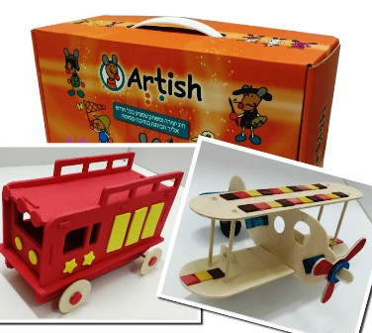

16 ₪ X 4 תש'
(סה"כ 64 ₪ בלבד ! )

אחריות מלאה ♦ עד גמר המלאי

ניתן להזמין טלפונית בכרטיס אשראי
אספקה למזכירות ועד ארגון הסגל המנהלי אוניברסיטת חיפה

לבירורים והזמנות בטלפון יש לפנות לאביבים הפצות
למזמינים בכרטיסי אשראי ניתן להעביר את ההזמנה גם בפקס

טלפון: 03-7315333 פקס: 03-5734331

הננו מזמינים את: ערכה - אוטובוס + מטוס (נא לציין את כמות המארזים המוזמנת) ___

שם העובד/ת ___________________________פקולטה/ מחלקה _________________

כרטיס אשראי מס' ________ - ________ - ________ - ________ תוקף ____ - ____ תשלומים ____

טל ע. _________________ טל נייד. _________________ ת.ז. ________________ חתימה ______

